**PEMETAAN JALUR EVAKUASI BENCANA GUNUNG MELETUS DENGAN METODE SISTEM INFORMASI GEOGRAFIS (SIG) DI GUNUNG TANGKUBAN PERAHU**

Helmi Kusuma Affandie1, Ir. Achmad Ruchlihadiana T, M.M.2

1Mahasiswa Teknik Geodesi Universitas Winaya Mukti, Bandung

2Dosen Pembimbing Teknik Geodesi Universitas Winaya Mukti, Bandung

***Abstract***

Gunung Tangkuban Perahu memiliki catatan sejarah letusan berkisar antara 2-50 tahun (van bemmelen, 1934). Letusan tertua terjadi pada tahun 1829, Menurut data dari Instansi Pusat Vulkanologi dan Mitigasi Bencana Geologi (PVMBG), Gunung Api Tangkuban Perahu pada tanggal 7 September 2019 kembali erupsi dengan mengakibatkan abu vulkanik setinggi 200 meter dari atas kawah. Fase erupsi dimulai tanggal 26 Juli 2019 pukul 15.48 WIB di kawah Ratu dengan ketinggian kolom lumpur bercampur sedikit abu mencapai 200 meter dari dasar kawah, berwarna kelabu tebal kehitaman. Aktivitas erupsi terus berlangsung hingga tanggal 9 Agustus 2019.

*Network analisys* merupakan suatu analisis yang menyediakan analisis berbasis jaringan, termasuk analisis rute, arah perjalanan, analisis fasilitas terdekat, dan analisis area layanan (Ahmed, Ibrahim dan Hefny, 2017). Dalam menggunakan *Network Analysis* bisa memanfaatkan Perangkat Lunak ArcGIS. Di dalam Perangkat Lunak AcrGIS ada berbagai macam tools yang berkaitan dengan *Network Analysis* antara lain *route*, *service area*, *closest facility*, *cost matrix*, *vehicle routing problem*, dan *location-alocation*.

Jalur evakuasi bencana dari 14 lokasi terdampak hanya 12 semua lokasi yang menemukan rute evakuasi. Masing-masing selter memiliki jarak relatif dekat dengan durasi dibawah 60 menit atau kurang dari 1 jam perjalanan, selter dengan waktu terdekat yaitu Masjid Jami Baiturrahim, SDN Sukamandi II dan SDN Pasanggrahan III. Untuk selter evakuasi yang terjauh yaitu Lapangan MIS AL-Muawanah II, Lapangan Desa Sarireja yang memiliki waktu tempuh kurang lebih 30 menit.

Kata Kunci: Gunung Tangkuban Perahu, *Network Analysis*, Jalur Evakuasi.

**Abstrak**

*Mount* Tangkuban Perahu *is a volcano in Java located approximately 45 km east of Kediri city center and 25 km north of Blitar city center. Mount* Tangkuban Perahu *erupted violently in 1990. At that time the eruption lasted for 45 days. The cold lava spread up to 24 kilometers from the crater lake through 11 rivers upstream on the mountain Eruption/eruption of volcanoes that emit lava or lava is a natural disaster that is quite high risk and can potentially cause adverse impacts on society such as casualties, economic losses and damage to natural resources, especially in residential areas.*

*Network Analysis is an analysis that provides network-based analysis, including route analysis, travel directions, nearby facility analysis, and service area analysis (Ahmed, Ibrahim and Hefny, 2017). In using Network Analysis can utilize ArcGIS software. In ArcGIS software there are various tools related to Network Analysis, including route, service area, closest facility, cost matrix, vehicle routing problem, and location-alocation.*

*Disaster evacuation routes from 14 affected locations only 12 all locations found evacuation routes. Each shelter has a relatively close distance with a duration of under 60 minutes or less than 1 hour of travel, the shelters with the closest time are Jami Baiturrahim Mosque, SDN Sukamandi II and SDN Pasanggrahan III. The farthest evacuation shelters are MIS Al-Muawanah II Field, Sarireja Village Field which has a travel time of approximately 30 minutes.*

*Keywords: Mount* Tangkuban Perahu*, Network Analysis, Evacuation routes.*

# PENDAHULUAN

Indonesia merupakan salah satu negara kepulauan yang mempunyai gunung api aktif sebanyak 127 buah yang berderet di jalur tektonik sepanjang 7.000 km, mulai dari Pulau Sumatera, Pulau Jawa, Kepulauan Nusa Tenggara, Pulau Banda, Pulau Sulawesi dan Pulau Halmahera. Kondisi ini menyebabkan Indonesia sebagai salah satu negara dengan gunung api aktif terbanyak di dunia dengan potensi meletus sewaktu-waktu dan dapat mengancam penduduk di sekitarnya.

Hadi Purnomo & Ronny Sugiantoro (2010) menyatakan bahwa 87% wilayah Indonesia rawan bencana alam, 383 kabupaten atau kota rawan bencana alam dari 440 kabupaten/kota di seluruh Indonesia. Selain itu, kondisi Indonesia dengan jumlah penduduk yang besar dan tidak merata, keragaman suku, agama, adat istiadat, budayadan golongan menjadikan Indonesia sangat rentan terhadap bencana alam. Bencanaalam seperti gempa bumi, tsunami, banjir, gunung meletus, tanah longsor, dan angin topan yang sering terjadi di Indonesia tentunya memiliki dampak yang sangat merugikan, juga menimbulkan penderitaan dan kerugian baik bagi masyarakat maupun negara.

Gunung berapi meletus merupakan peristiwa yang terjadi akibat endapan magma di dalam perut bumi yang didorong keluar oleh gas yang bertekanan tinggi. Magma adalah cairan pijar yang terdapat di dalam lapisan bumi dengan suhu yang sangat tinggi, yakni diperkirakan lebih dari 1000°C. Cairan magma yang keluar dari dalam bumi disebut lava. Suhu lava yang dikeluarkan bisa mencapai 700-1200°C. Letusan gunung berapi yang membawa batu dan abu dapat menyembur sampai sejauh radius 18 kilometer atau lebih, sedangkan lavanya bisa membanjiri sampai sejauh radius 90 kilometer.

Salah satu Gunungapi yang masih aktif yaitu Gunungapi Tangkuban Perahu yang terletak di Provinsi Jawa Barat sekitar 20 km ke arah utara Kota Bandung, yang tepatnya berada di Cikole Kabupaten Bandung Barat yang berbatasan dengan Kabupaten Subang.Gunungapi Tangkuban Perahu memiliki ketinggian 2.084 m dari permukaan laut dan bentuk gunungnya yaitu Stratovulcano dengan pusat erupsi yang berpindah dari timur ke barat. Erupsi Gunung Tangkuban Perahu pada umumnya Berupa letusan berupa letusan freatik dari Kawah Ratu.

Gunung Tangkuban Perahu memiliki catatan sejarah letusan berkisar antara 2-50 tahun (van bemmelen, 1934). Letusan tertua terjadi pada tahun 1829, Menurut data dari Instansi Pusat Vulkanologi dan Mitigasi Bencana Geologi (PVMBG), Gunung Api Tangkuban Perahu pada tanggal 7 September 2019 kembali erupsi dengan mengakibatkan abu vulkanik setinggi 200 meter dari atas kawah.

Fase erupsi dimulai tanggal 26 Juli 2019 pukul 15.48 WIB di kawah Ratu dengan ketinggian kolom lumpur bercampur sedikit abu mencapai 200 meter dari dasar kawah, berwarna kelabu tebal kehitaman. Aktivitas erupsi terus berlangsung hingga tanggal 9 Agustus 2019. Sebaran material pasiran umumnya jatuh kembali ke dalam dasar kawah, sedangkan abu erupsi tersebar di sekitar kawah tergantung arah dan kecepatan angin. Gunung ini memiliki ketinggian 800 hingga 1000 meter dari permukaan laut. Bentuk Gunung Tangkuban Perahu adalah stratovolkano. Hasil erupsinya berupa piroklastik dan aliran lava.

# METODE PENELITIAN

Metode yang digunakan dalam penelitian ini adalah metode kuantitatif yang berfokus pada mengumpulkan, menganalisis dan menginterpretasikan informasi. Pada penelitian ini digunakan beberapa tahapan metode dalam pengolahan data untuk menghasilkan informasi. Tahapan tersebut antara lain pengumpulan data, pengolahan data, dan analisis hasil.

Berikut ini merupakan tahapan atau proses pengolahan data yang telah dilakukan selama penelitian ini berlangsung.

1. Data berupa *shapefile* seperti titik gunung api di Indonesia, peta RBI Kabupaten Subang. Seluruh peta ini di-*input* kedalam perangkat lunak Pengolahan data SIG untuk dilakukan pengolahan selanjutnya. Untuk mempermudah pengolahan, data yang diolah diurutkan berdasarkan data yang menjadi batas dari penelitian ini yaitu batas administrasi Kabupaten Subang.
2. Peta Kawasan Rawan Bencana (KRB) Gunung Tangkuban Perahu, peta ini didapatkan dari *website* Pusat Vulkanologi dan Mitigasi Bencana Geologi (sumber: Geoportal ESDM) dengan data *type* perangkat lunak Pengolahan data SIG*.* Format tersebut dapat memudahkan proses digitasi pada *Perangkat Lunak*, karena kualitas pada saat melakukan *zoom in* cukup bagus sehingga digitasi dapat dilakukan pada skala besar.
3. Data vektor (Rupa Bumi Indonesia) RBI Kabupaten Subang, peta tersebut merupakan data vektor berbentuk *polygon* dengan format *.shp*.* Data RBI ini nantinya akan di-*intersect* dengan batas wilayah penelitian yaitu Kabupaten Subang. Data RBI tersebut juga dijadikan sebagai bahan analisis terutama pada kawasan permukiman.
4. Peta Jalan Kabupaten Subang, data ini merupakan data vektor dengan jenis garis atau *line* dan berformat *.shp. Data ini akan digunakan sebagai data pendukung dalam pembuatan peta hasil dari penelitian ini.

Pada tahapan analiasi data, dilakukan dengan menganalisi jalur yang akan dilewati pengungsi untuk mencapai lokasi shelter yang berada diluar Kawasan rawan bencana, jalur-jalur ini merupakan jalur terdekat dengan titik evakuasi dengan waktu tempuh yang relatif cepat.

# HASIL DAN PEMBAHASAN

## Kawasan Rawan Bencana III Gunung Tangkuban Perahu

Kawasan Rawan Bencana juga berfungsi sebagai visualisasi dari bahaya gunung api terutama pada wilayah penelitian yaitu Kabupaten Subang. Bahaya gunung api ini terjadi apabila suatu daerah permukiman atau tata guna lahan yang lainnya terancam oleh produk gunung api. Produk tersebut dapat berupa lava, lahar, awan panas, hujan abu, lontaran batu pijar, dan gas beracun. Pada Kawasan Rawan Bencana Gunung Tangkuban Perahu, seperti pada gambar 1.

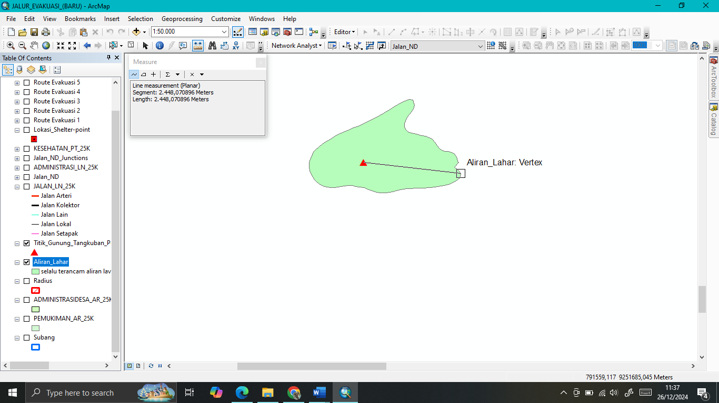

Gambar 1. Kawasan Rawan Bencana III

Zona Kawasan Rawan Bencana III masih termasuk ke dalam bagian dari Gunung Tangkuban Perahu karena di dalam zona tersebut juga terdapat kawah. Pada kawah tersebut merupakan jalur awal penentuan dari arah aliran yang dituju, sehingga arah aliran lahar dapat diketahui dari zona Kawasan Rawan Bencana III.

**Kawasan Rawan Bencana II**

Kawasan Rawan Bencana II atau *hazard zone* II Gunung Tangkuban Perahu memiliki wilayah yang berpotensi teraliri aliran lava, gas racun, awan panas, dan lahar yang berdampak pada permukaan selama letusan gunung berapi.

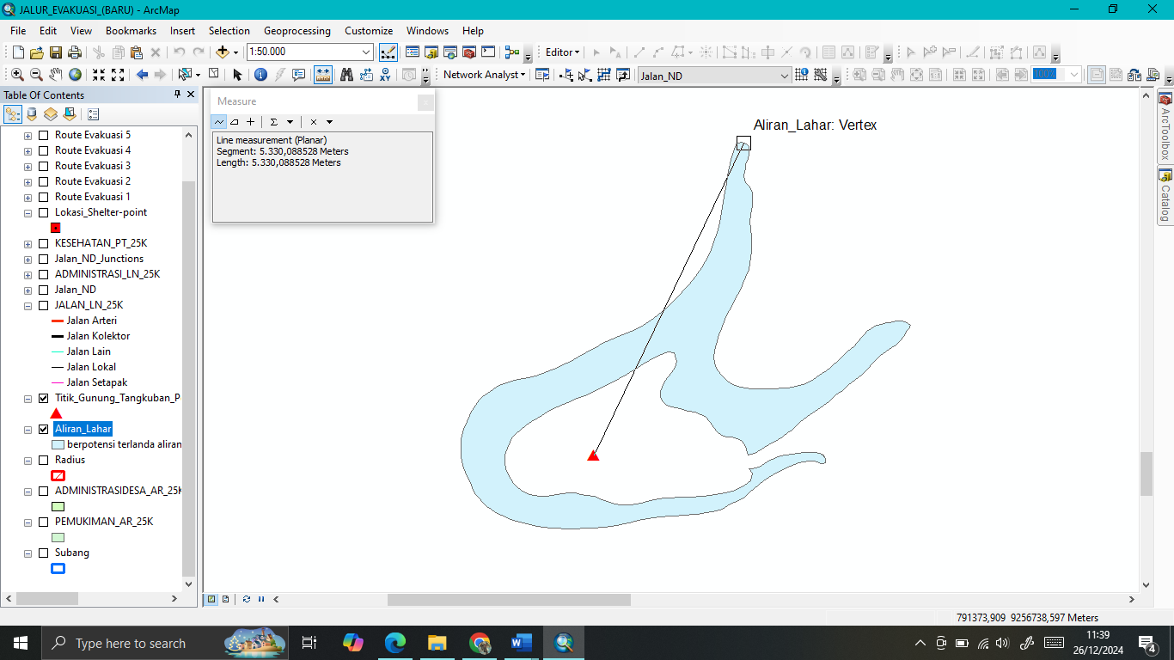

Gambar 2. Kawasan Rawan Bencana II

Pada Gambar 2 menunjukan bahwa Kawasan Rawan Bencana II dapat berpotensi teraliri aliran lava. Aliran lava dikontrol oleh morfologi yang dilaluinya dan biasanya melalui daerah rendah seperti lembah-lembah sungai di daerah puncak. Berdasarkan morfologi daerah puncak, bila terjadi erupsi yang menghasilkan lava, maka sebaran aliran lava diperkirakan hanya akan menempati kawasan kawah.

## Kawasan Rawan Bencana I

Kawasan Rawan Bencana I atau *hazard zone* I ialah zona berbentuk aliran yang menyerupai pola aliran sungai pada wilayah yang dialirinya. Pada Kabupaten Subang, terdapat empat potensi aliran lahar yang mengalir ke arah barat dari pusat erupsi Gunung Tangkuban Perahu. Selama letusan membesar, Kawasan Rawan Bencana I Gunung Tangkuban Perahu juga berpotensi tertimpa material berupa hujan abu dan kemungkinan lontaran batu pijar.

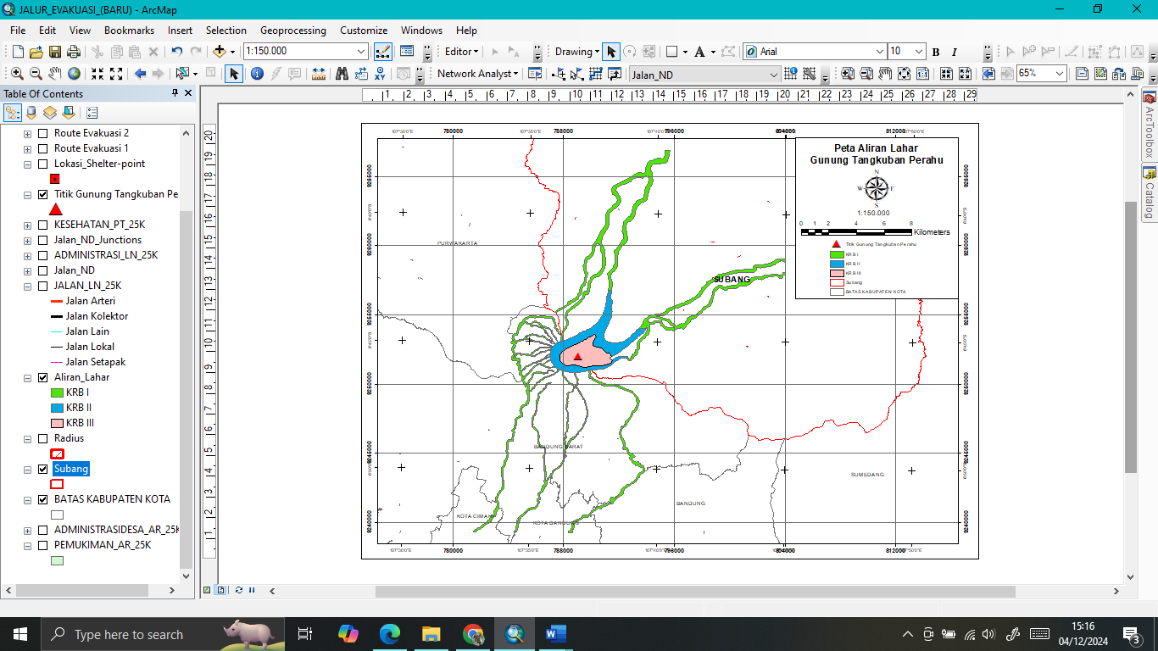

Gambar 3. Kawasan Rawan Bencana I

Pada Kawasan Rawan Bencana I masyarakat perlu meningkatkan kewaspadaan jika terjadi erupsi/kegiatan gunung api dan hujan lebat, Masyarakat dapat memperhatikan perkembangan kegiatan gunung api yang dinyatakan oleh Direktorat Vulkanologi dan Mitigasi Bencana Geologi.

**Pembuatan Peta Jalur Evakuasi Gunung Tangkuban Perahu**

Hasil rute evakuasi dari seluruh desa terdampak, lokasi tujuan evakuasi tersebut memiliki 7 jalur evakuasi dan *shelter* yang berjumlah 12, dengan jarak yang relatif dekat dan juga waktu tempuh yang cepat. Lokasi tujuan tersebut yaitu, pada Tabel 1.

Tabel 1. Desa Terdampak dan Tujuan Lokasi *Shelter*

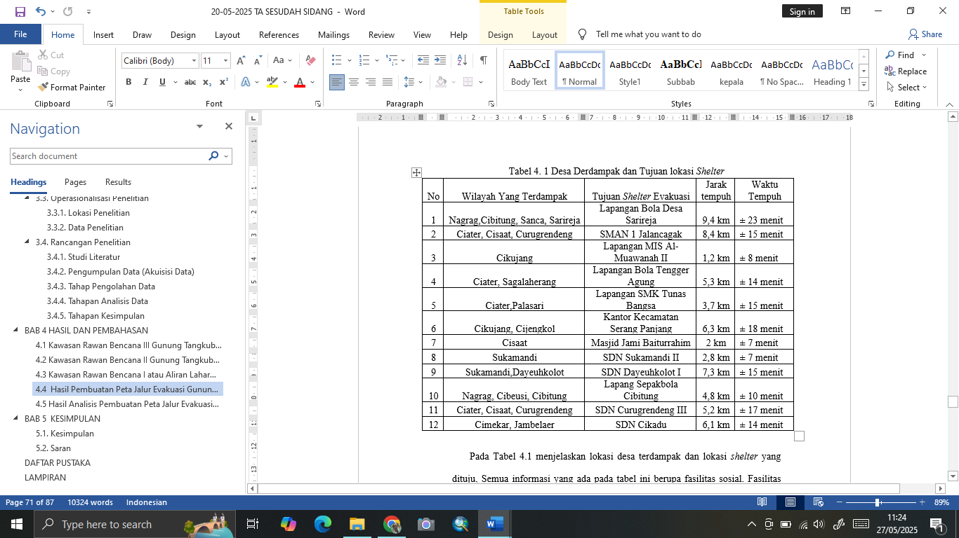

Pada Tabel 1. menjelaskan lokasi desa terdampak dan lokasi *shelter* yang dituju, Semua informasi yang ada pada tabel ini berupa fasilitas sosial. Fasilitas sosial didapat dari fasilitas terdekat berupa Masjid, Sekolah dan lapangan olahraga dan kantor kecamatan. *shelter* evakuasi ini tidak jauh dari sumber air dan listrik .

Tabel 2. Desa terdampak dan Jumlah Penduduk

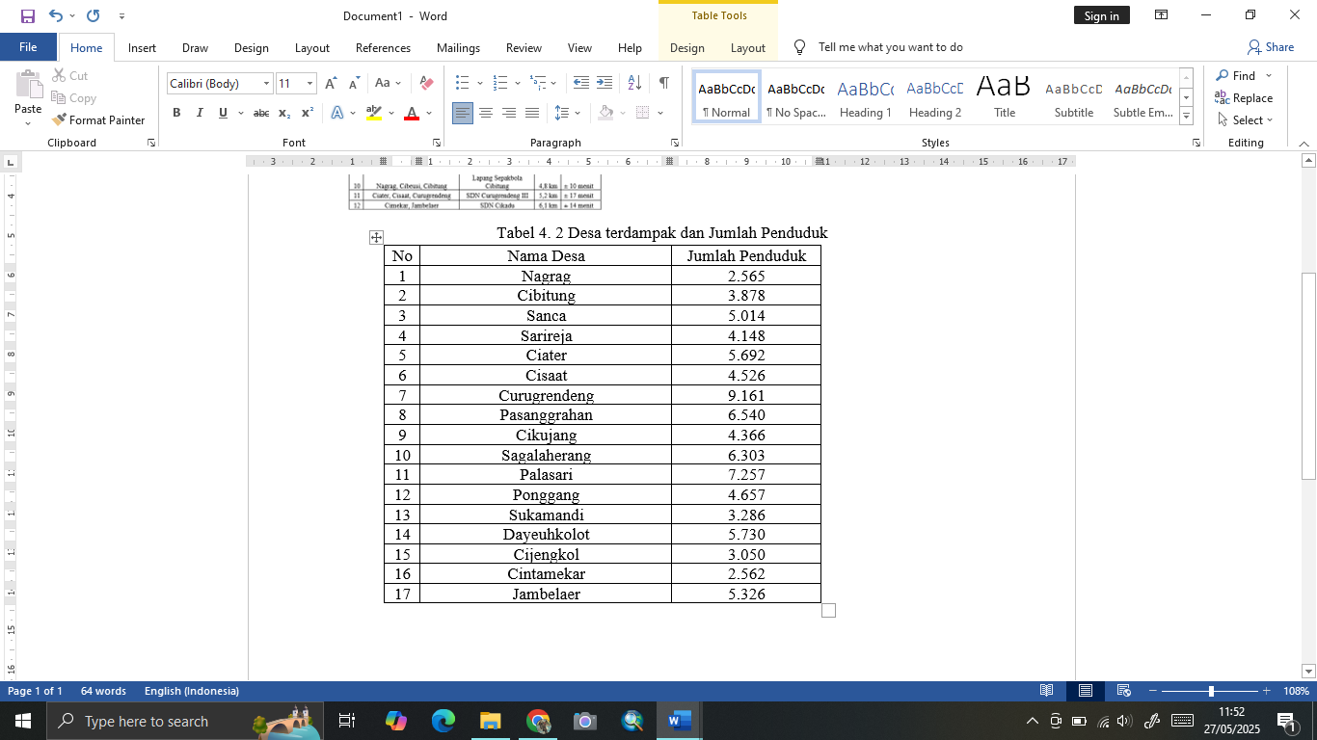

Pada Tabel 2. menjelaskan Desa terdampak dan jumlah keseluruhan penduduk dari setiap desa berdasarkan Ditjen Kependudukan Dan Pencatatan Sipil Tahun 2024.

## Hasil Analisis Pembuatan Peta Jalur Evakuasi Gunung Tangkuban Perahu

Jalur evakuasi bencana dari 17 lokasi terdampak semua lokasi menemukan rute evakuasi. Masing-masing *shelter* memiliki jarak relatif dekat dan cepat dengan durasi waktu tempuh kurang dari 30 menit perjalanan*, shelter - shelter* ini terdiri dari fasilitas sosial seperti masjid, sekolah, lapangan olahraga dan kantor kecamatan

*Shelter* dengan waktu tercepat yaitu Masjid Jami Baiturrahim, SDN Sukamandi II yang memiliki waktu tempuh kurang dari 10 menit perjalanan. Untuk selter evakuasi yang terjauh yaitu Kantor Kecamatan Serang Panjang dan Lapangan Desa Sarireja yang memiliki waktu tempuh kurang dari 30 menit perjalanan.

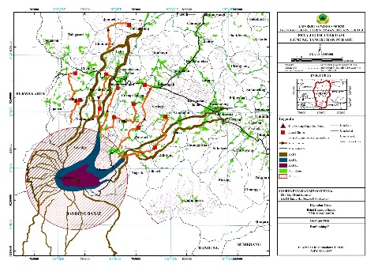

Gambar 6. Hasil dari pembuatan Peta Jalur Evakuasi Gunung Tangkuban Perahu.

# KESIMPULAN

Dalam penelitian ini, sebanyak 7 jalur evakuasi Gunung Tangkuban Perahu yang sesuai dengan kriteria jalur evakuasi diperoleh, masing-masing jalur ini merupakan jalur relatif terdekat dengan titik evakuasi dan waktu tempuh yang relatif kurang dari 30 menit perjalanan.

Terdapat 12 lokasi evakuasi yaitu Lapangan Desa Sarireja, SMAN 1 Jalancagak, SDN Pasanggrahan III, Lapangan MIS Al-Muawanah II, Lapangan Bola Tengger Agung, Lapangan SMK Tunas Bangsa, Kantor Kecamatan Serang Panjang, Masjid Jami Baiturrahim, SDN Sukamandi II, SDN Dayeuhkolot I, Lapang Sepakbola Cibitung, SDN Curugrendeng III, SDN Cikadu.

# SARAN

Diperlukan data terbaru atau *up to date* sehingga dapat mempersentasikan kondisi lapangan yang sebenarnya dan data jaringan jalan lebih diperhatikan agar tidak ada kesalahan yang akan menyebabkan adanya kesalahan pengolahan dalam pencarian rute evakuasi.

Mempersiapkan pengumpulan data, baik mengetahui jenis data dan bagaimana data didapatkan harus dilakukan secepat mungkin agar faktor lain yang menghambat penelitian dapat diminimalisir.

# DAFTAR PUSTAKA

Adil, A. M. S. (2017). *Sistem Informasi Geografis*. Penerbit Andi.

Aronoff, (1989). *Geographic Information Sistem : A Management Perpective, Ottawa, Canada : WDL Publication.*

Arianto, B. B., & Hayati, N. (2015). *Studi Penentuan Jalur Aliran Lava Metode Steepest Slope Dari Data Dem Insar Dan Peta Rupa Bumi Indonesia (Studi Kasus: Gunung Semeru, Jawa Timur)*. Sepuluh Nopember Institute of Technology.

Ahmed, S., Ibrahim, R. F. dan Hefny, H. A. (2017) “GIS-based *Network Analysis* *for the roads network of the Greater Cairo area*,” CEUR *Workshop Proceedings*, 2144.

Bemmelen, van, 1934, Erupsi G. Tangkubanperahu dan Geologi Regional daerah Bandung Lembar Bandung, skala 1 : 100.000.

BPBD Kabupaten Wonosobo. (2018). *Mitigasi Bencana Gunung Sindoro*.

Bramasta, D., & Irawan, D. (2020). *Mitigasi Bencana Gunung Meletus di Sekolah Rawan Bencana. Publikasi Pendidikan, 10(2), 154*.

ESRI. (2021). *Types of Network Analyst Layer*. In *Copyright © 2021*.

Fernando R, Sujatmoko B, Hendri A, Jurusan M, Sipil T, Jurusan D. Perencanaan Tempat Evakuasi Bencana Banjir BerbasisTeknologi Sistem Informasi Geografis (SIG) (Studi Kasus Kota Pekanbaru Kecamatan Rumbai ). Jom FTEKNIK. 2017;4(1):1–9.

Fitriani, I. D., Zulkarnaen, W., & Bagianto, A. (2021b). *Analisis Manajemen Mitigasi Badan Penanggulangan Bencana Daerah (BPBD) Terhadap Bencana Alam Erupsi Gunung Tangkuban Perahu di Jawa Barat*. *5*(1), 21.

Grandis, H., Abidin, H. Z., & Soemintadiredja, P. (2016). *Gunung-Api dan Mitigasi Bencana Erupsi*. *1*(*Disaster*), 19.

Hadi Purnomo & Ronny Sugiantoro (2010). *Manajemen Bencana.* Yogyakarta: Media Pressindo.

Hidayat, F. (2013). *Pemodelan Resiko Banjir Lahar Hujan Pada Alur Kali Putih Kabupaten Magelang. 2(4), 10*

Kamila, F., & Ekasari, A. M. (2022). Penetapan Jalur Evakuasi Berdasarkan Multi- Risiko Bencana di Kecamatan Lembang. Bandung *Conference Series*: *Urban &Regional Planning*,2 (2), 408–416.

Loeqman, A., Sulaksana, N., Hamdani, A. H., & Sulistri, W. (2017). *Pemodelan Aliran Awanpanas (Aliran Piroklastik) Sebagai Data Pendukung Peta Kawasan Rawan Bencana Gunungapi (Studi Kasus Gunungapi Sinabung Sumatra Utara)*. *8*(1), 12.

Marfai, Muh. A., Cahyadi, A., Hadmoko, D. S., & Sekaranom, A. B. (2012). *Sejarah Letusan Gunung Merapi Berdasarkan Fasies Gunungapi Di Daerah Aliran Sungai Bedog, Daerah Istimewa Yogyakarta. Jurnal Riset Geologi dan Pertambangan, 22(2), 73.*

Pristiyanto, 2016 Peraturan Kepala Badan Nasional Penanggulangan Bencana, Tentang Rambu dan Papan Informasi Bencana Nomor 7, 2015

Peraturan Menteri PUPR No. 20 tahun 2011 tentang *Pedoman Penyusunan Rencana Detail Tata Ruang dan Peraturan Zonasi Kabupaten/Kota.*

Purbani, D., Ardiansyah, M.P, H., Salim, H. L., Ramdhan, M., Yulius, Prihantono, J., & Dewi, L. C. (2015). Analisis Sistem Informasi Geografis (SIG) Dalam Penentuan Jalur Evakuasi, Tempat Evakuasi Sementara (TES) Beserta Kapasitasnya di Kota Pariaman.

Purnomo, Hadi & Sugiantoro, Ronny, *Manajemen Bencana, Media Pressindo, Jakarta, 2010.*

Fitriani, I. D., Zulkarnaen, W., & Bagianto, A. (2021b). *Analisis Manajemen Mitigasi Badan Penanggulangan Bencana Daerah (BPBD).*

PVMBG. 2014. G. Slamet, Jawa Tengah. Yulaelawati,Ella dan Syihab, Usman, 2008. Mencerdasi Bencana, Jakarta, Grasindo.

Sitorus, Santun RP. 1986. Survei Tanah dan Penggunaan Lahan. Bogor: Lab.Survei Tanah dan Evaluasi Lahan. Bogor.

Togatorop, P. M., Subiyanto, S., & Wijaya, A. P. (2016). *Pemetaan Potensi Bencana Aliran Lava Gunung Sinabung Menggunakan Citra Aster GDEM*. *5*(2), 10.

Van Bemmelen, R.W., 1949, The Geology of Indonesia Vol. 1A : *General Geology of Indonesia and Adjacent Arhipelagoes,Government Printing Office, The Hague.*